Работа творческой группы учителей начальных классов
учителей
Сумпосадской образовательной волости
13 февраля 2013 года
Место проведения – МОУ «Сумпосадская СОШ»

Тема: «Создание здоровьесберегающей среды – одно из основных условий реализации ФГОС в учебной деятельности».
Программа и анализ работы
1.«Здоровьесберегающие технологии на уроках в начальной школе», выступление Слесарчук Л. А., учителя биологии.
В выступлении дано определение здоровьесберегающей технологии, классификация, предложенная Н. К, Смирновым, советы по построению уроков (учёт возрастных особенностей, потребностей, учёт физиологических возможностей; проанализированы основные требования к уроку в условиях здоровьесберегающей педагогики), о проведении оздоровительной гимнастики, эмоциональной разрядки, физкульминуток и т. д. Требования к составлению расписания необходимо соблюдать на основе САН ПИНов.
2. Анализ урока математики в первом классе (учитель Наумова А. Г.) дан согласно критериям по здоровьесбережению.
Маркиш Г. И. – уровень гигиенической рациональности урока выдержан, а именно: плотность не менее 75%, достаточное количествовидов учебной деятельности, что позволило постоянно удерживать внимание школьников, средняя продолжительность различных видов учебной деятельностивыдержана – не более 5-7минут.
Челнакова М. Н. – в течение всего урока учитель наблюдает за посадкой учащихоя, чередует позы, поддерживает физкультминутками, паузами, преобладают положительные эмоции, чередует виды работы, чтобы снять утомляемость.
3. Практическое занятие «Возможности интерактивной доски в образовательном процессе, программы Notebook». Титова О. А. познакомила с программой Notebook» и провела практическое занятие.
4. Рефлексия по семинару.

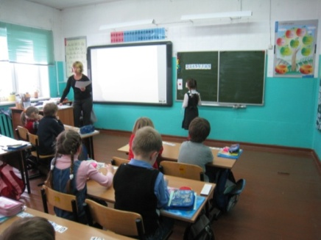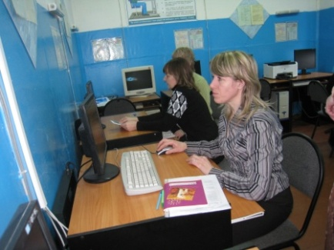

Наумова А. Г., учитель первого класса Практическое занятие для учителей – работа
с интерактивной доской

Титова Е. Т., методист

